Redovisning av medlems funktionärsuppdrag
På medlemmens sida i registret kommer på första sidan enbart Nuvarande Funktion att synas. Tidigare och Kommande funktioner kommer att synas under fliken Funktioner.

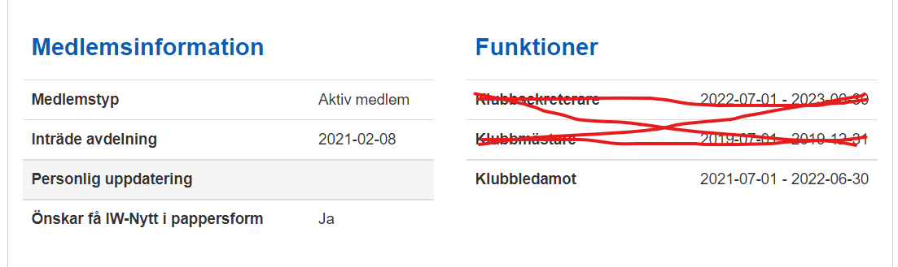

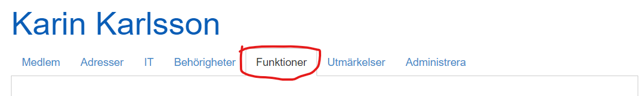
Här kommer först Kommande funktioner visas, sen Nuvarande och därefter Tidigare funktioner. Här kommer man också att se i vilket distrikt och i vilken klubb man har haft sin funktion.
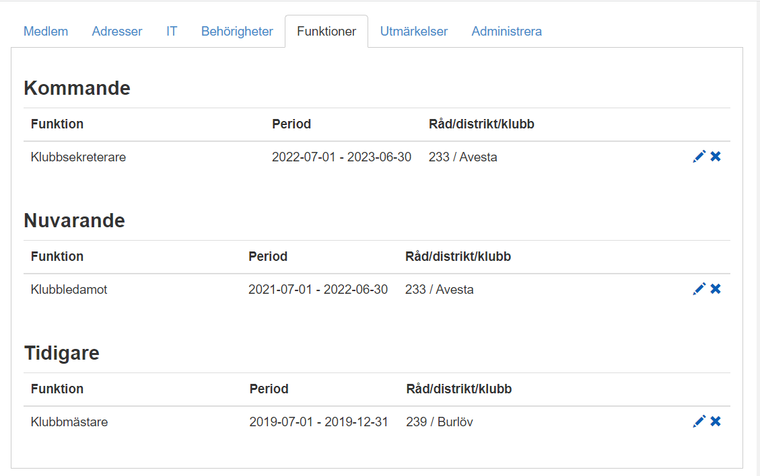

Du kan nu lägga in tidigare funktioner med uppgift om i vilken klubb och distrikt som de hade den funktionen.
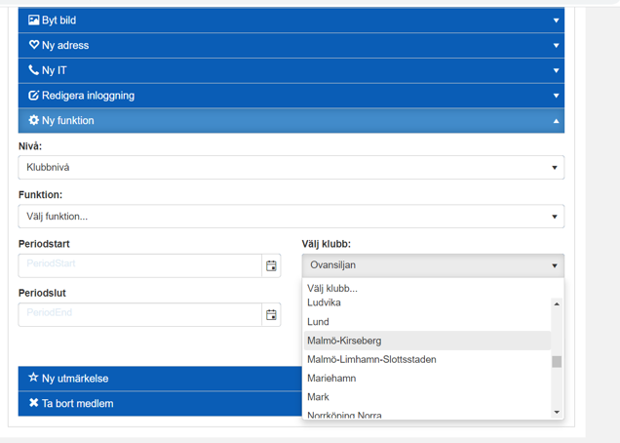

Gäller det på Distriktsnivå kan du i Nivå välja Distrikt istället.
